zz



[sfaicolombia](https://twitter.com/sfaicolombia)



sfaicolombia

AUDITORIA Y ASEGURAMIENTO

ASESORAMIENTO TRIBUTARIO

CONSULTORIA GERENCIAL Y DE T.I.

BPO DE CONTABILIDAD Y NÓMINA

–––

––––

**Boletín No. 136** - **Octubre, 2019**

SFAI Colombia S.A.S., SFAI Audit S.A.S. y SFAI Consulting S.A., son firmas colombianas miembros de SFAI.

SFAI es una red global de firmas profesionales independientes con domicilio en la República de Malta.

www.sfai.co

**Las Nuevas Disposiciones para los Discapacitados**

Basado en lo anterior, se ha promulgado el pasado 26 de agosto de 2019, la ley 1996, con la que se busca: *“Establecer medidas específicas para la garantía del derecho a la capacidad legal plena de las personas con discapacidad, mayores de edad, y al acceso a los apoyos que puedan requerirse para el ejercicio de la misma”*. Con la expedición de ley, se suspende los procesos de interdicción que se encuentran en trámite, y la prohibición de iniciar procesos de interdicción o inhabilitación, solicitar la sentencia de interdicción o inhabilitación para dar inicio a cualquier trámite público o privado y evitar el conflicto de interés en la red de apoyo.

**El Conflicto de Interés y las salvaguardas**

Según la ley 1996 del 2019, el conflicto de interés se entiende como: “Situación en la cual un interés laboral, personal, profesional, familiar o de negocios de una persona, puede llegar a afectar el desempeño y/o las decisiones imparciales y objetivas de sus funciones” en este caso las personas designadas como apoyo para los actos jurídicos, deben ser imparciales, es decir que no tengan intereses personales, influencias o favoritismos en la situación de la cual se deba tomar decisión y que esa decisión que afecta directamente en cualquier ámbito a la persona en situación de discapacidad no se tome para beneficios de terceros. Evitando abusos, estafas, entre otros. Los apoyos definidos en la ley de manera formal para permitir el libre desarrollo de la personalidad, teniendo en cuenta que no sean contrarios a la constitución, la ley, reglamentos internos que rigen a las entidades públicas y privadas, se realizaran mediante dos mecanismos: 1) a través de la celebración de un acuerdo de apoyos entre la persona titular del acto jurídico y las personas naturales mayores de edad o personas jurídicas que prestarán apoyo en la celebración del mismo; 2) A través de un proceso de jurisdicción voluntaria o verbal sumario, según sea el caso, para la designación de apoyos, denominado proceso de adjudicación judicial de apoyos. Teniendo en cuenta que sean personas de confianza, amistad, parentesco o convivencia, a través de Acuerdos de Apoyo. Directivas anticipadas que se suscriben mediante escritura pública ante notario o mediante acta de conciliación ante conciliadores extrajudiciales en Derecho; para el respeto a la voluntad de la persona en asuntos de salud, por ejemplo, antes de una crisis para que esta pueda decidir sobre medicamentos, lugar de atención medica donde le gustaría recibir su tratamiento, la llamada a un amigo o amiga en caso de presentarse una crisis y no a sus familiares, asuntos financieros y personales. La adjudicación judicial de apoyos, competencia de los jueces de familia y los sujetados al proceso de jurisdicción voluntaria por los asuntos determinados en la ley.

**NUEVA LEY PROTEGE LA AUTONOMIA DE LAS PERSONAS CON DISCAPACIDAD**

**Por: Diana Carolina Florez Serna**

**Consultora Jurídica**

**Email: dflorez@sfai.co**

Las personas mayores de edad con discapacidad, se ven vulneradas en su autonomía, en la mayoría de situaciones las personas que se encuentran en su entorno personal o familiar, toman medidas y decisiones sobre asuntos como la salud, administración de sus finanzas y todo lo concerniente al ámbito personal. Con esto se afecta la voluntad y la participación de las personas con discapacidad en el entorno cotidiano. La Ley 361 de 1997 y La ley 1145 de 2007, por medio de la cual se regulan las políticas de protección e igualdad para personas que padecen una discapacidad y organiza el sistema para su protección, define la autonomía de la siguiente manera: “*Derecho de las personas con discapacidad de tomar sus propias decisiones y el control de las acciones que las involucran para una mejor calidad de vida, basada dentro de lo posible en la autosuficiencia*.” Esto integra la participación y es determinada como *“Derecho de las personas con discapacidad de intervenir en la toma de decisiones, planificación, ejecución y control de las acciones que los involucran”.* Es importante mencionar estos conceptos ya que en muchas situaciones la igualdad, la dignidad protegida constitucionalmente y el reconocimiento de la personalidad jurídica, no se veían garantizados de manera plena y eficaz; se tomaban medidas de protección con la solicitud de declaratoria de interdicción por quienes tenían interés jurídico, pero también se desvinculaba el poder de decisión y la voluntad de la persona con la declaratoria de interdicción. Con esta declaratoria el Juez de familia designaba un curador o consejero, este guardador tenía la facultad de decidir sobre la administración del patrimonio, manejo de la pensión de vejez, se perdía el derecho al sufragio, a la unión marital, a ser titular de cuentas bancarias, a disponer libremente y realizar acuerdos contractuales por cuenta propia, también eran sometidos a esterilización sin consentimiento, en conclusión la pérdida total de la manifestación de la voluntad y celebración de actos jurídicos. La convención de las Naciones Unidas al observar que se estaban viendo vulnerados los derechos de personas con discapacidad intelectual, física y psicosocial, con el fin de impedir abusos, creó una convención denominada *“Convención de las Naciones Unidas sobre los derechos de las personas con discapacidad”* Colombia aprobó esta convención y la integró en el bloque de Constitucionalidad, para cambiar la manera en la que se ve la discapacidad y autodeterminación de las personas en políticas de igualdad social y capacidad Jurídica.

zz



sfaicolombia



sfaicolombia

AUDITORIA Y ASEGURAMIENTO

ASESORAMIENTO TRIBUTARIO

CONSULTORIA GERENCIAL Y DE T.I.

BPO DE CONTABILIDAD Y NÓMINA

–––

––––

**Boletín No. 136 -** **Octubre, 2019**

SFAI Colombia S.A.S., SFAI Audit S.A.S. y SFAI Consulting S.A., son firmas colombianas miembros de SFAI.

SFAI es una red global de firmas profesionales independientes con domicilio en la República de Malta.

www.sfai.co

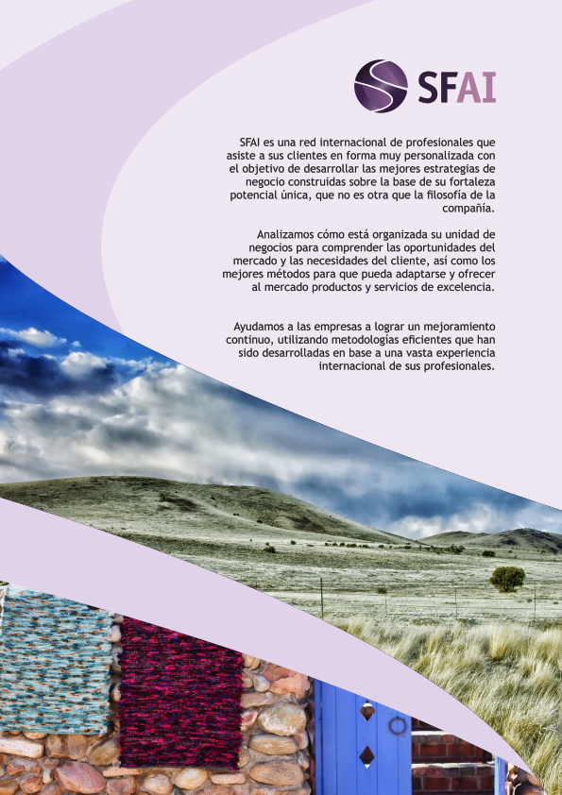

***Continuación de la Página No. 1***

El artículo 56 de la ley 1996 del 2019 da un plazo no superior a 36 meses contados a partir de la vigencia de esta ley para que los jueces de familia que han adelantado procesos de interdicción citen de oficio a las personas que cuentan con sentencia de interdicción o inhabilitación anterior a la promulgación, también a quienes han sido designados como curadores o consejeros para determinar si necesitan que se adjudique judicialmente una red de apoyo, en el mismo plazo de 36 meses quienes estén bajo medidas de interdicción o inhabilitación podrán solicitar la revisión de la situación jurídica ante el mismo juez de familia que adelantó el proceso y así determinar si esta persona quiere una adjudicación judicial de apoyo. Las personas de apoyo no serán responsables de las consecuencias de las decisiones tomadas a voluntad y preferencia de la persona discapacitada. En conclusión, la ley en mención ha sido promulgada para evitar que continúen ocasionando violaciones a la dignidad humana, actos de inequidad y desigualdad, por la existencia de conflictos de intereses en muchos casos con ocasión de la interdicción y el abuso por parte de quienes iniciaban estos procesos.

En SFAI Colombia, hacemos del Complaince Legal, nuestra actuación frente a la protección del patrimonio. Consultenos!.

